Vývojcen průmyslových výrobců v březnu 2017

**Meziměsíční srovnání:**

Ceny průmyslových výrobců se po 6 měsících růstu **meziměsíčně** snížily o 0,1 %.

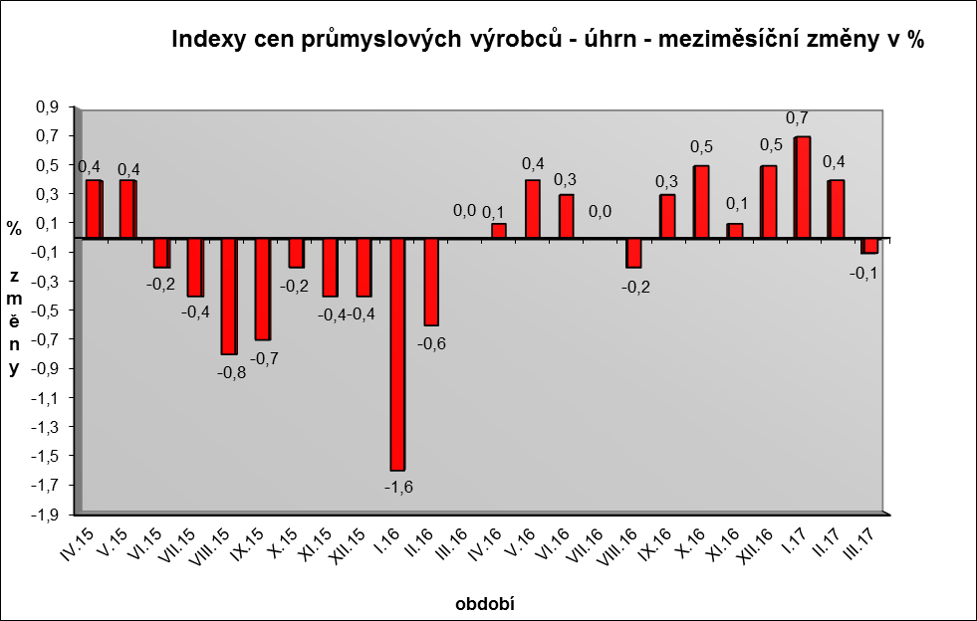

Nejvýznamněji klesly ceny koksu a rafinovaných ropných produktů. Ceny potravinářských výrobků, nápojů a tabáku byly nižší o 0,2 %, z toho ceny nápojů o 1,4 % a zpracovaného a konzervovaného masa a výrobků z masa o 0,5 %.

Vzrostly ceny základních farmaceutických výrobků o 0,9 %, obecných kovů a kovodělných výrobků o 0,8 % a chemických látek a výrobků o 0,7 %.

Vybraná odvětví, která nejvíce ovlivnila výši celkového meziměsíčního indexu:



**Meziroční srovnání:**

Ceny průmyslových výrobců **meziročně** vzrostly o 3,0 % (v únoru o 3,1 %).

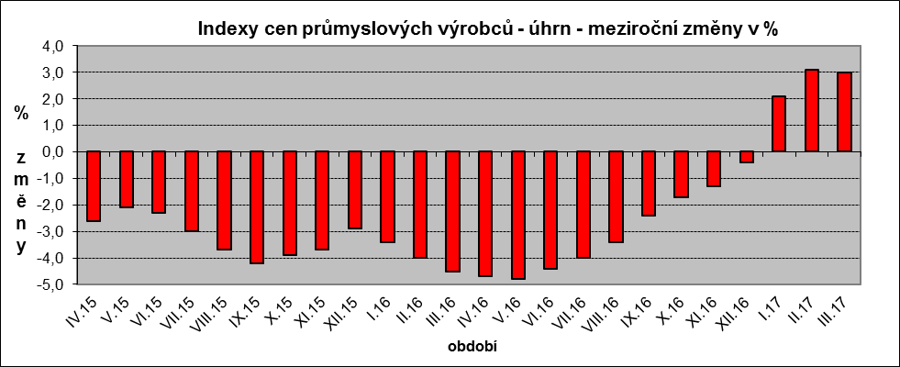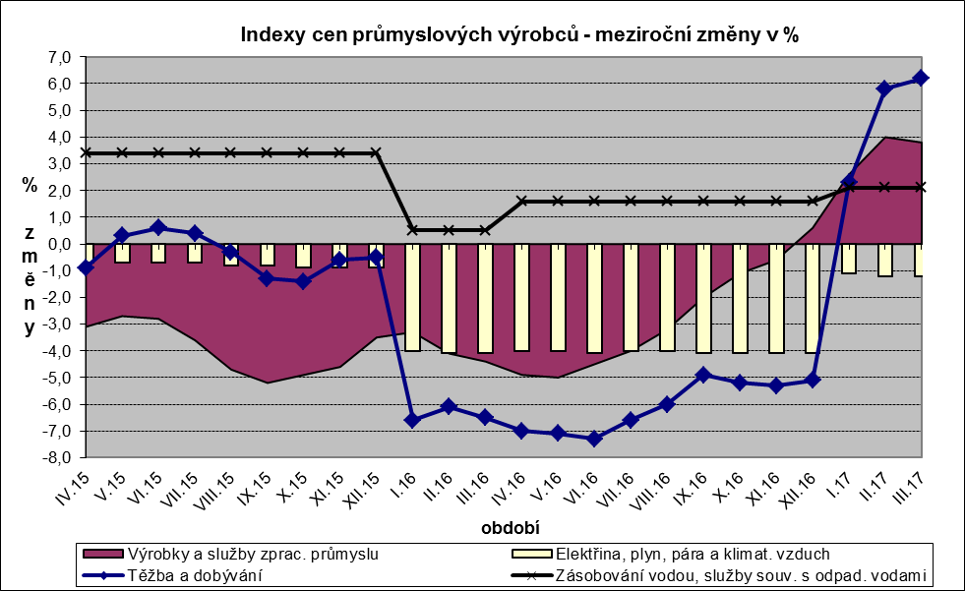

Významně se zvýšily ceny koksu a rafinovaných ropných produktů. Ceny chemických látek a výrobků vzrostly o 10,2 %, těžby a dobývání o 6,2 % a obecných kovů a kovodělných výrobků o 6,1 %.

Vyšší byly ceny potravinářských výrobků, nápojů a tabáku o 1,5 %, z toho ceny mléčných výrobků o 5,5 % a zpracovaného a konzervovaného masa a výrobků z masa o 3,5 %.

Snížily se ceny elektřiny, plynu, páry a klimatizovaného vzduchu o 1,2 % a základních farmaceutických výrobků o 1,0 %.

Ceny dopravních prostředků klesly o 0,8 %, z toho ceny dílů a příslušenství pro motorová vozidla o 1,4 %, naopak ceny motorových vozidel vzrostly o 1,5 %.

Vybraná odvětví, která nejvíce ovlivnila výši celkového meziročního indexu:



Při hodnocení podle hlavních průmyslových skupin se meziročně nejvíce zvýšily ceny energií o 5,8 %

**Klouzavý průměr** úhrnného indexu cen průmyslových výrobců (tj. podíl průměru bazických indexů za posledních 12 měsíců k průměru bazických indexů za předchozích 12 měsíců) byl 98,4 %.

**Komentář k průměrným cenám průmyslových výrobců - březen 2017**

**CA101314 Šunkový salám & Vysočina:** akční slevy

**CA106121 Pšeničná mouka hladká 1 kg:** akce na balenou mouku

Na základě ‚Zákona ze dne 13. ledna 2016, kterým se mění zákon č. 395/2009 Sb., o významné tržní síle při prodeji zemědělských a potravinářských produktů a jejím zneužití‘ došlo u části výrobců k zahrnutí ročních bonusů do měsíčních cen.